Отчет
МБОУ Пятницкой ОШ об участии в районной акции «Мы против террора!», посвящённой Дню солидарности в борьбе с терроризмом.
Наименование детского общественного объединения и наименование образовательной организации | Волонтерский отряд «Дружба»  12 человек  МБОУ Пятницкая ОШ
Фотографии с места событий, проведенных в рамках акции (наименование событий) | 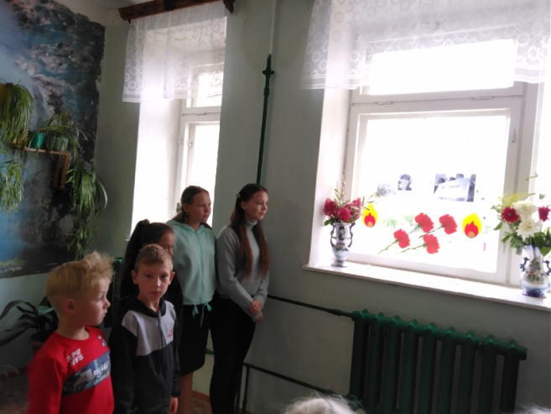  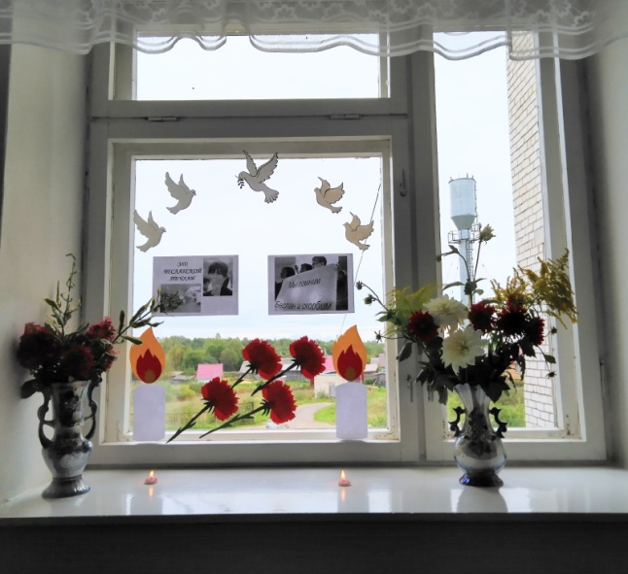  1. Акция «Свеча памяти», посвященная Дню солидарности в борьбе с терроризмом.  http://vk.com/wall-207574788_2  2.Классные часы «Терроризм не имеет границ».  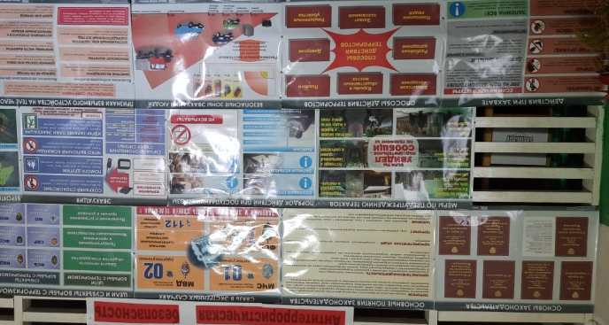  3. Оформление общешкольного стенда «Антитеррористическая безопасность».  4. Просмотр видеофильмов «Эхо Беслана».  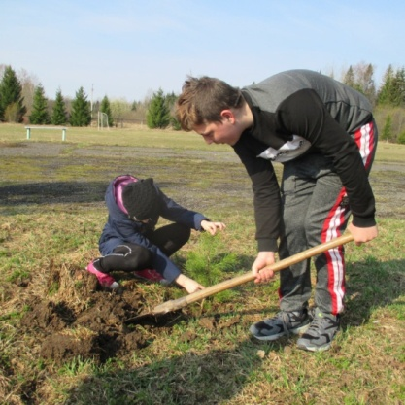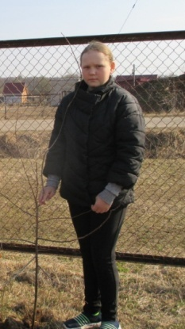  5. Общешкольная акция по благоустройству пришкольной территории «Наш любимый школьный двор».  http://vk.com/wall-207574788_3
Ссылка на сайт образовательной организации, где размещены новости о проведенных мероприятиях акции | https://pyatn-shpsh.edu.yar.ru/

